PRAKTIKUM SISTEM OPERASI

MODUL 5
EKSPLORASI PROSES XINU


Oleh:

Zhafir Zaidan Avail 2311104059

PROGRAM STUDI S1 REKAYASA PERANGKAT LUNAK
DIREKTORAT KAMPUS PURWOKERTO
UNIVERSITAS TELKOM
2026
JURNAL/TP

- Soal 1
[10 Poin] Jawablah pertanyaan berikut ini:
- Berapa banyaknya maksimum proses yang ada pada Xinu?
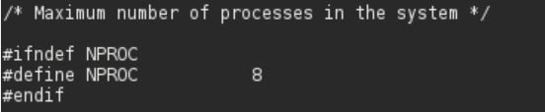
Maksimum proses yang ada pada xinu Adalah 8

- Berapa maksimal panjang nama suatu proses pada Xinu?
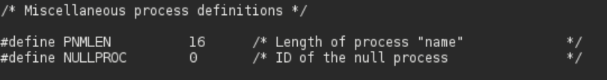
Maksimal panjang nama suatu proses pada xinu adalah 16 karakter

- Berapa nilai prioritas awal pada saat proses dibuat?
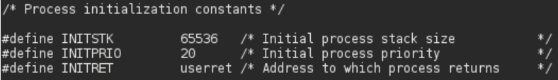
Nilai prioritas awal pada saat proses dibuat adalah 20

- Ada berapa total state pada Xinu? Sebutkan!
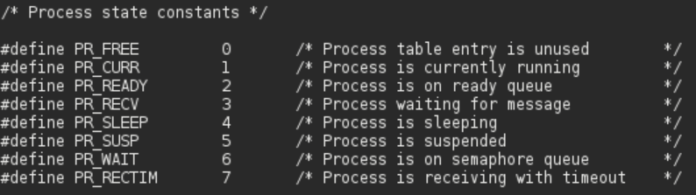
Ada 8 state
- PR_FREE
- PR_CURR
- PR_READY
- PR_RECV
- PR_SLEEP
- PR_SUSP
- PR_WAIT
- PR_RECTIM

- Soal 2
Perintah ps adalah perintah untuk menampilkan statistik process yang berjalan. Source code dari ps tersimpan pada file xsh_ps.c. Carilah file tersebut dan beri komentar pada 20 baris terakhir di source code tersebut!
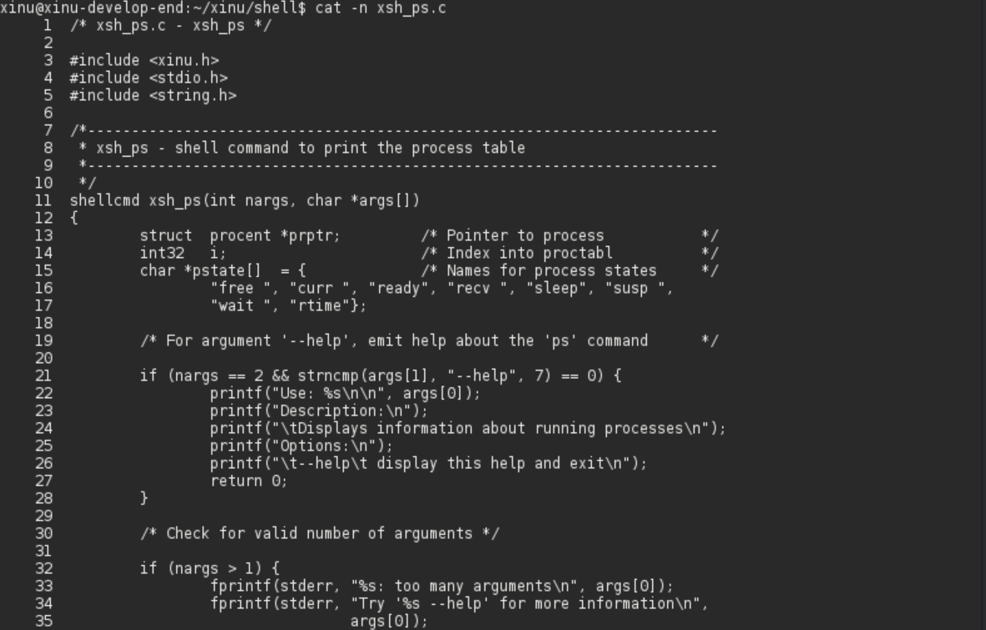
Pertama masuk ke shell dulu, caranya cd xinu/shell trus lihat isi xsh_ps.c dengan cara cat -n xsh_ps.c
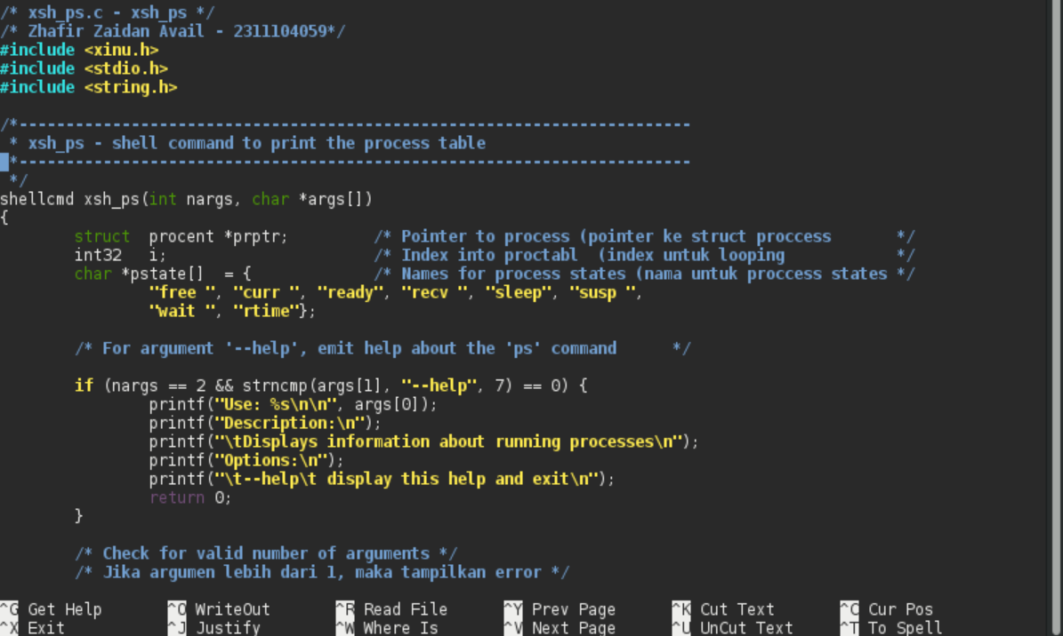
Setelah itu masukan command nano -n xsh_ps.c untuk mengedit isi dari xsh_ps.c nya, lakukan yang hal hal yang perlu di lakukan di sini

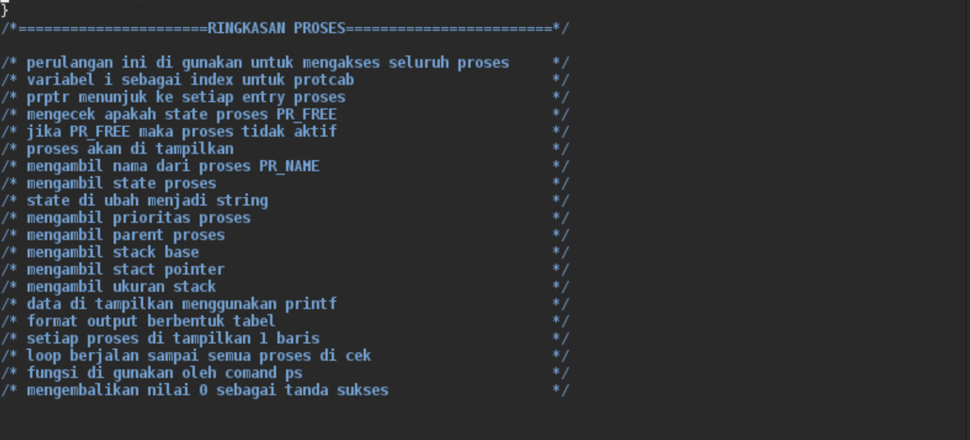
Setelah menambahkan hal hal yang di perintahkan, save filenya dengan cara ctrl X lalu Y dan enter, maka perubahan pada file berhasil di simpan

Untuk memastika file telah benar benar berhasil di ubah maka kita bisa melakukan read file dengan mengetik command cat
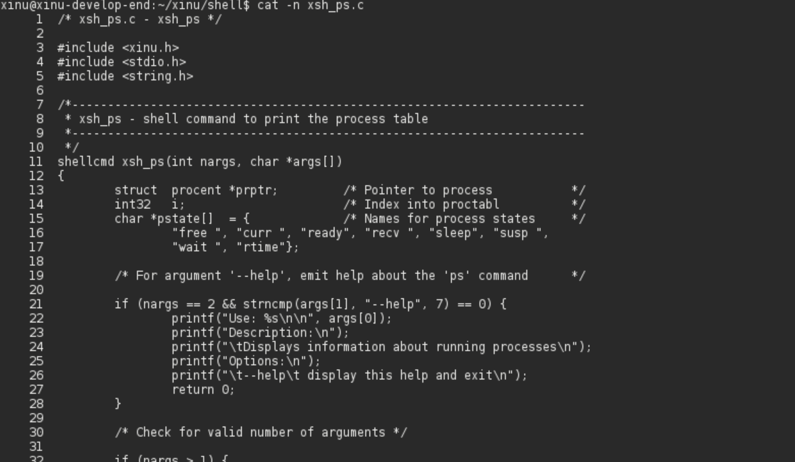
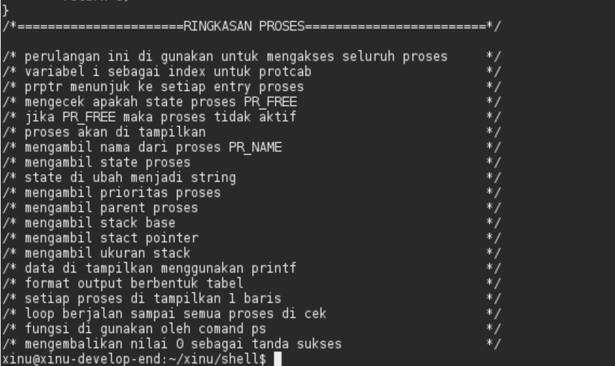
Dari gambar di atas kita bisa dengan yakin menyatakan bahwa filenya sudah berhasil di ubah

- [35 Poin] Ubahlah perintah ps (source code: xsh_ps.c) pada Xinu sehingga menampilkan informasi tambahan berupa kolom yang berisi total message yang ada pada proses seperti gambar di bawah ini:
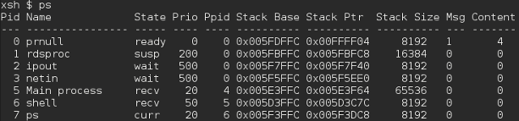
Kolom Msg adalah banyaknya pesan yang ada dalam proses. Kolom Content adalah isi dari pesan tersebut. Langkah pengerjaan:
- Modifikasi source code pada file xsh_ps.c
- Kompilasi ulang Xinu dengan perintah seperti pada modul sebelumnya
- Jalankan Backend VM
- Setelah sistem berjalan, jalankan perintah $ps. Pastikan hasilnya sesuai dengan contoh output pada gambar yang diberikan.
- Screenshot source kode dan output akhir hasil modifikasi
JAWABAN:
Pertama masuk ke shell dengan command cd xinu/shell lalu edit file xsh_ps.c dengan command nano:
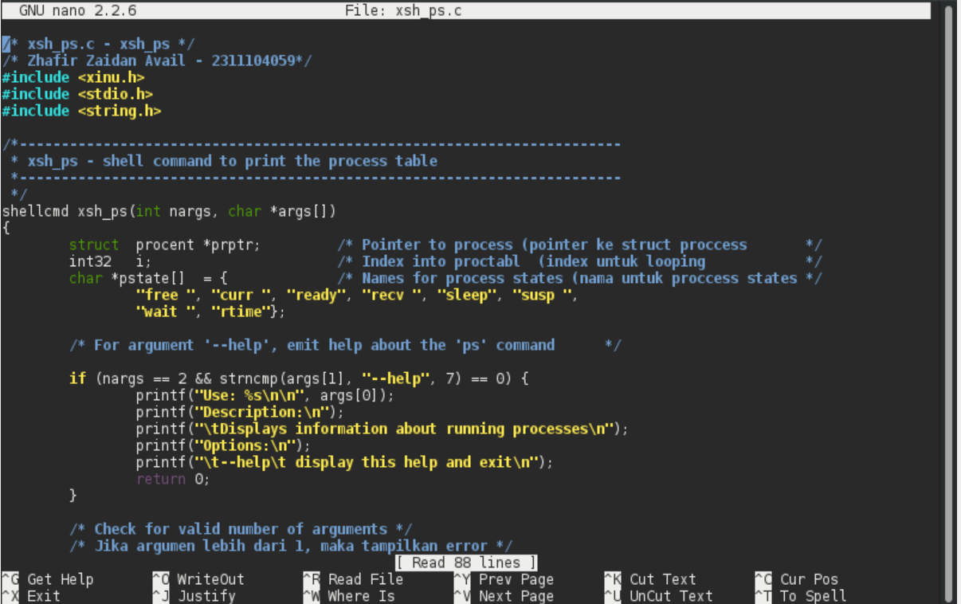

Lalu cari header lama dan ubah dengan yang baru:
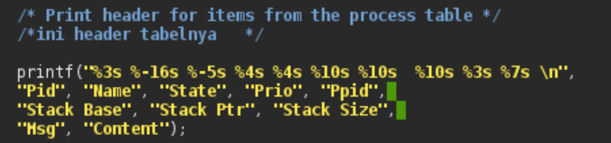
Lalu ubah juga garis pemisahnya
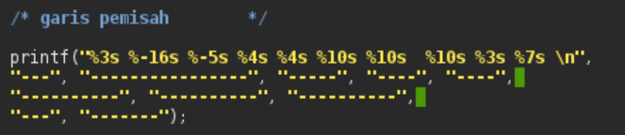
Ubah juga print datanya:
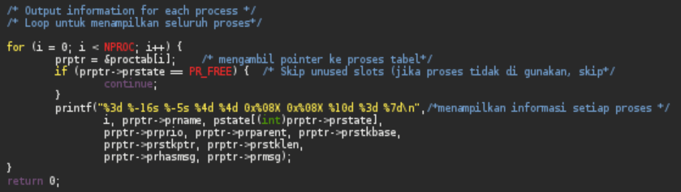
Setelah itu tinggal kita simpan.
Next tinggal kita coba compile, caranya:
cd ~/xinu/compile
make clean
make
sudo minicom
setelah masuk maka tinggal kasih comand ps
hasilnya:
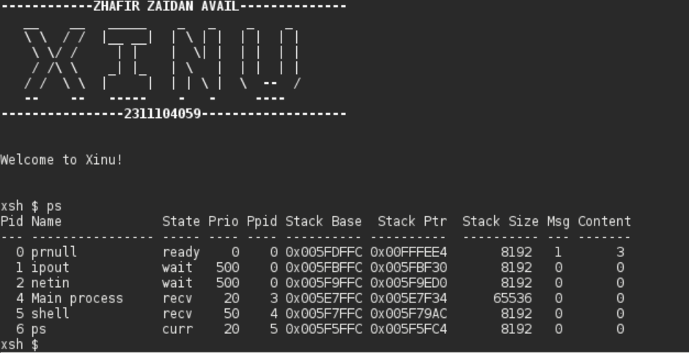
- [35 Poin] Ubahlah perintah uptime pada Xinu sehingga menampilkan lamanya Xinu sejak booting hanya dalam satuan menit. Langkah pengerjaan:
- Modifikasi source code pada file xsh_uptime.c
- Kompilasi ulang Xinu dengan perintah seperti pada modul sebelumnya
- Jalankan Backend VM
- Setelah sistem berjalan, jalankan perintah $uptime. Pastikan hasilnya sesuai dengan contoh output yang diinginkan
- Screenshot source kode dan output akhir hasil modifikasi
JAWABAN:
